Árajánlat villamos felülvizsgálatokra

Címzett: Kisbér Város Önkormányzata, 2870 Kisbér, Széchenyi utca 2.

Tárgy: Wass Albert Művelődési Házra készített villámvédelem helyreállítása

Tárgyban szereplő munkára az alábbi egyösszegű ajánlatot adjuk:

Nettó 100 000 Ft+Áfa

Áfa: 27 000 Ft

Bruttó: 127 000 Ft

Kelt.: Perenye, 2026. 08. 10.

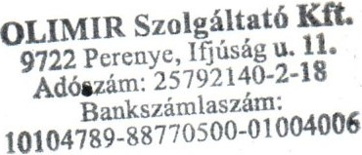 OLIMIR Szolgáltató Kft

